**版本1**

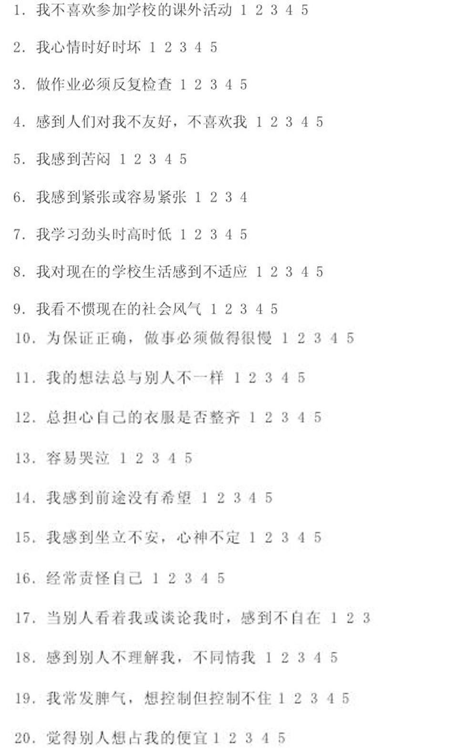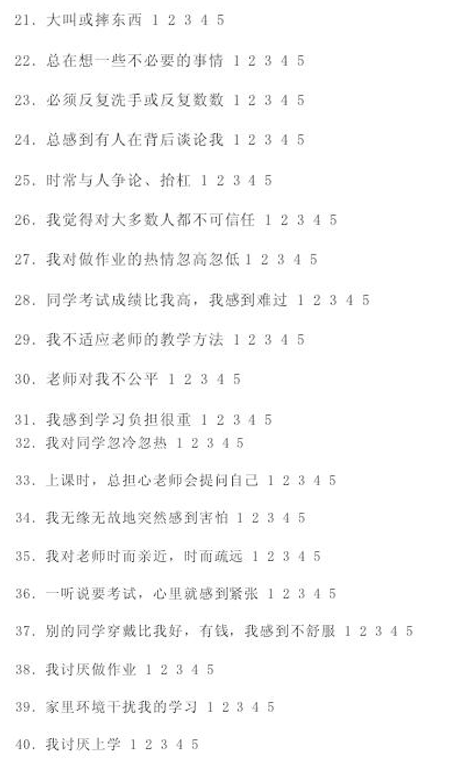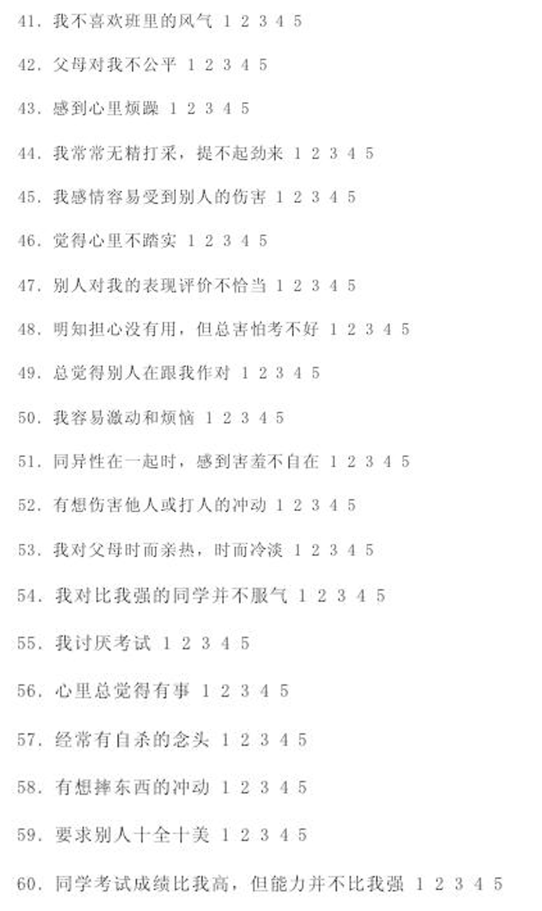

**1维度划分：**

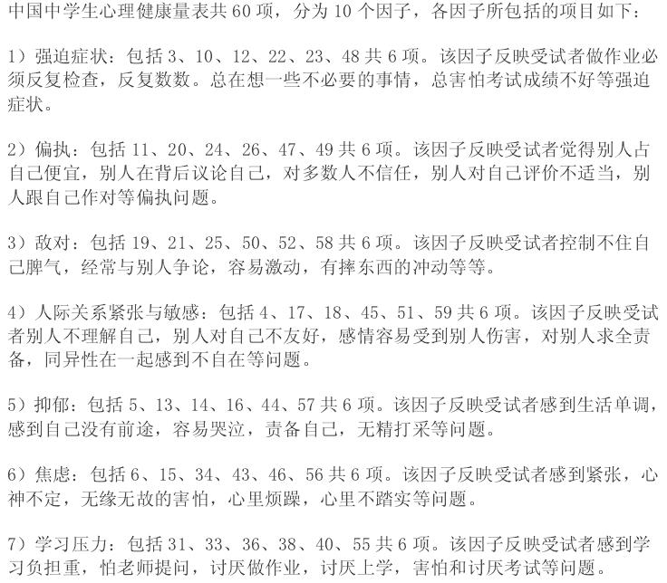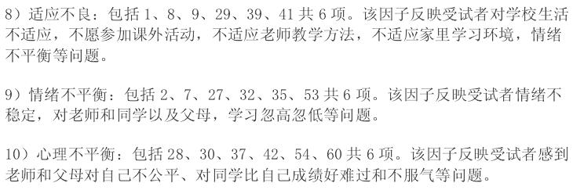

**2量表摘取来源**

谢传送. 川东北农村初中生自我同一性与心理健康关系研究[D].安徽医科大学,2011.

谢传送引用的是，王极盛，心灵时代—心理主宰健康，[M]北京：中国城市出版社，1998：78-85

但其实与 王极盛，李焰，郝尔实．中国中学生心理健康量表的编制及其标准化［Ｊ］．社会心理科学，１９９７，４６（４）：１５－２０ 无差异

**版本2**

仅保留1-9，11-16题

**1维度划分：**

**2量表摘取来源**

王学东. 寄宿制高中生心理健康现状调查及其影响因素、教育对策研究[D].华中师范大学,2016.

**版本3**

重庆市中学毕业生心理健康状况及其与社会支持的关系_刘妍洁

作者引用的是 陈俊卫.城市示范性高中与普通高中学生心理健康状况分析及比较［D］.郑州:郑州大学，2006.

其实被引用者叫程俊卫。而且程俊卫这篇文章中也引用是王极盛原版60题

**1维度划分：**

**2量表摘取来源**

不知道写谁好

**版本4**

**1维度划分：**

与上面60题版本相同

**2量表摘取来源**

王极盛，李焰，郝尔实．中国中学生心理健康量表的编制及其标准化［Ｊ］．社会心理科学，１９９７，４６（４）：１５－２０